گەردیلە و گەرد

گەردیلەکان پێکهاتەی زۆر وردن کە هەموو شتەکانی دەوری ئێمە پێکدەهێنن. گەردیلەکان لە پارچەی زۆر وردتر دروستبوون کە پێێان دەوترێت تەنۆکە. ئەو تەنۆکانەی بارگە پۆزەتیڤن پێیان دەوترێت پرۆتۆن، وە ئەو تەنۆکانەش کە بارگە نێگەتیڤن (سالب/نەرێنی)ن پێێان دەوترێت ئەلیکترۆن. ئەو گەردیلانەش کە هاوبارگەن (واتا بارگەی کارەباییان نییە) پێێان دەوترێت نیوترۆن. ناوکی گەردیلە کە دەکەوێتە چەقی گەردیلەوە، لە پرۆتۆن و نیترۆن پێکهاتووە. ئەلیکترۆنەکان بە دەوری ناوکدا دەجووڵێن.
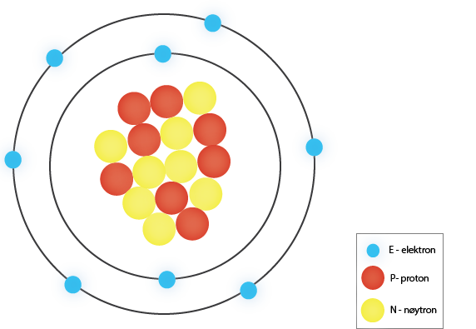

ئەم بەرگە مۆدێلە گەردیلەیەکی ئۆکسجین پیشان دەدات کە هەشت ئەلکترۆنی هەیە و لە دەوری ناوکی گەردیلەدا دەجوڵێنەوە. لە ناوکی گەردیلەدا هەشت پرۆتۆن و هەشت نیترۆن هەن.
(Illustrasjon NAFO)

گەردیلەکان هێندە بچووکن کە بە چاو ناتوانین بیانبینین. هەربۆیە چەند مۆدێلێک بۆ کێشانی وێنە و هێڵکارییەک بەکاردەهێنین بۆئەوەی بزانین کە گەردیلە چۆن دەردەکەوێت و مۆدێلێکەش بۆ ئاسانکارییە. ئەو مۆدێلەی کە زۆر بەکارهێنراوە و ناسراوە "بەرگە مۆدێل"ە. لە بەرگە مۆدێلدا، ئەلیکترۆنەکان لە بەرگێکدا بە مەودای جیاواز جیاواز لە ناوکەوە جێگیر بوون. لە بەشی هەرە ناوەوە جێگەی تەنها دوو ئەلیکترۆن هەیە. لەبەشی پێش ناوی ناوەوە جێگەی هەشت ئەلیکترۆن دەبێتەوە. هەربۆیە بۆ گەردیلەیەکی ئۆکسجین کە هەشت ئەلیکترۆنی هەیە دوو لە ئەلیکترۆنەکان دەکەونە بەرگی هەرە ناوەوە. شەش ئەلیکترۆنەکەی تر دەبێت بکەونە بەشی دەرەوەی بەرگەکە. بەرگە مۆدێلەکەی سەرەوە گەردیلەیەکی ئۆکسجین پیشان دەدات.

گەردیلەی هایدرۆجین و گەردیلەی هیلیۆم لە بچووکترین و سادەترین گەردیلەکانن. هایدرۆجین تەنها یەک پرۆتۆن و یەک نیۆترۆنی لە ناوکدا هەیە، وە یەک ئەلیکترۆنیش کە لە دەوری ناوکدا دەسووڕێتەوە. بارگە نێگەتیڤەکەی ئەلیکترۆن خۆی هاوتای بارگە پۆزەتیڤەکەی پرۆتۆنەکە دەکاتەوە بە شێوەیەک کە گەردیلە هایدرۆجینەکە بێلایەن بکرێت. ئەمەش بەو مانایە دێت کە گەردیلەکە هیچ بارگەیەکی نابێت. بەو شێوەیە گەردیلەکە بێلایەن دەبێت. گەردیلەی هێلیۆم دوو پرۆتۆن، دوو نیۆترۆن و دوو ئەلیکترۆنی هەیە، وە کەمێک لە گەردیلەی هایدرۆجین گەورەترە.
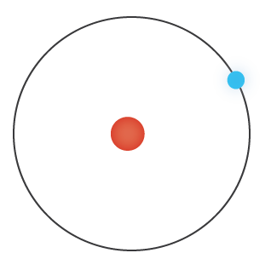

ئەم بەرگە مۆدێلە گەردیلەیەکی هیدرۆجین پیشان دەدات کە پرۆتۆنێکی لە ناو ناوکدا هەیە و ئەلیکترۆنێکیشی هەیە کە لە دەوری ناوک دەجووڵێتەوە. Illustrasjon NAFO))

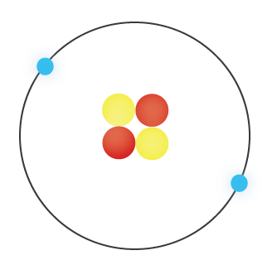
ئەم بەرگە مۆدێلە گەردیلەیەکی هێلیوم پیشان دەدات کە دوو پرۆتۆن و دوو نیترۆنی لە ناو ناوکدا هەیە. هەروەها دوو ئەلکترۆنیشی هەیە کە لە دەوری ناوک دەجووڵێنەوە. Illustrasjon NAFO))

ماددەیەک کە تەنها لە هەمان جۆری گەردیلە پێکهاتبێت پێێ دەوترێت توخمی کیمیایی. ژمارەی پرۆتۆنەکان لە ناوکی گەردیلەکەدا بڕیار لە جۆری توخمە کیمیاییەکە دەدات. لە سروشتدا نەوەد و دوو جۆر توخمی کیمیایی هەن. هەموو توخمە کیمیاییەکان بە شێوەی سیمبولێک دەنووسرێن. سیمبولی هەر توخمێکی کیمیایی لە پیتێک یان دوو پیت پێکدێت. نموونەی سیمبولی توخمی کیمیایی وەک ئۆکسجین (o)، هایدرۆجین (H)، زێڕ/ئاڵتوون (Au) و زیو (Ag).

زۆربەی گەردیلەکان حەزدەکەن لەگەڵ گەردیلەی تردا پێکەوە بن. ئەمەش لەبەرئەوەی گەردیلەکان خوازیارن کە بەشی دەرەوەی بەرگەکە پڕبکەنەوە. گەردیلەکان لەڕێی بەشکردنی ئەلیکترۆنەکانەوە ئەم کارە دەکەن. زۆربەی ئەو گەردیلانەی کە ئەلکترۆنەکان بەشدەکەن پێێان دەوترێت گەرد. دوو گەردیلەی هایدرۆجین دەتوانن ئەلیکترۆن بەشبکەن. بەو جۆرە هەردوو گەردیلەکە لە بەشی دەرەوەی بەرگی ناوکەکە دوو ئەلیکترۆن وەردەگرن و ئیتر بەو جۆرە بەرگەکە پڕ دەبێتەوە. ئەو دوو گەردیلەی هایدرۆجینە (H) دەبنە گەردێکی هایدرۆجینی ((H₂. ئاویش گەردێکە، تیایدا دوو گەردیلەی هایدرۆجینی (H) و گەردیلەیەکی ئۆکسجین (O) گەردێکی ئاو (H₂O) پێکدەهێنن.

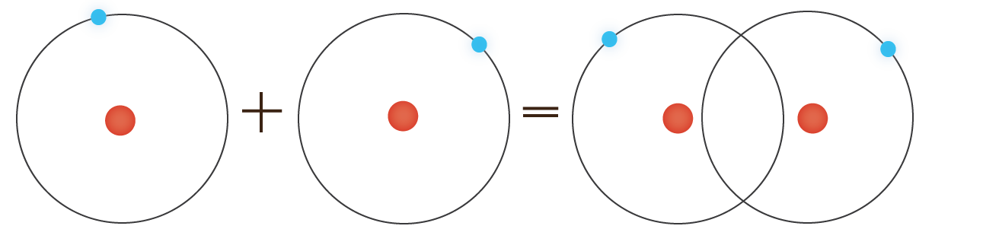
ئەم بەرگە مۆدێلە دوو گەردیلەی هیدرۆجین (H) پیشان دەدات کە پێکەوە گەردێکی هیدرۆجین (H2) پێکدەهێنن. Illustrasjon NAFO))

